Міністерство освіти і науки України

Криворізький національний університет

Кафедра моделювання та програмного забезпечення

Звіт

з лабораторної роботи № 5

СУБД MS Access. Створення бази даних, таблиць та керування даними в таблицях

Студент групи ІПЗ-21-1

Бут Денис Сергійович

Кривий Ріг

2023

Звіт повинен містити:

1. Загальна інформація про СУБД MSAccess

**MS Access** - це система управління базами даних від Microsoft, призначена для створення і редагування баз даних. Система управління базами даних Microsoft Access відноситься до реляційних баз даних. База даних Access (фізична структура) міститься в одному файлі з розширенням MDB. Логічна структура СУБД Access складається з таких об’єктів: таблиць, запитів, форм, звітів, макросів та модулів. Доступ до цих об’єктів відбувається за допомогою відповідних вкладинок вікна Access.

1. Основні відомості про методи, прийоми та порядок створення таблиць у СУБД MSAccess

У додатку Access створення таблиць здійснюється трьома способами:

* побудова таблицю в ручному режимі;
* формування таблиці на основі шаблону;
* побудова таблиці в режимі конструктора.

На приклад:

* при створенні таблиці вручну розробник може самостійно вводити найменування полів, а потім наповнювати таблицю даними.
* створення таблиці в режимі конструктора полягає в тому, що розробник спочатку створює перелік полів, визначає їх формати, а потім здійснює наповнення таблиці даними в режимі таблиця. Проте, в режимі конструктора можна управляти всіма полями і властивостями таблиці.
* використовуючи шаблони таблиць, розробник отримує певний набір полів, який можна доповнювати новими полями, виробляти перейменування назви полів, а при необхідності видаляти або переставляти їх місцями в таблиці. Суттєво те, що при виборі шаблону, формати полів уже задані.

1. Загальна інформація про типи даних у таблицях, обмеженнях та форматах даних

Основні типи:

**Текст** - короткі буквено-числові значення, з версії Access 2013, тип даних "Текст" називається Короткий текст.

**Число, велике число** - числові значення, наприклад відстані. Зверніть увагу, що для грошових значень використовується окремий тип даних.

**Грошова одиниця** - грошові значення.

**Так/Ні** - значення "Так" або "Ні", а також поля, що містять лише одне з двох значень.

**Дата й час** - дата/час: значення дати й часу для років від 100 до 9999.

Дата й час, подовжено - значення дати й часу для років від 1 до 9999.

**Обчислюване поле** - результати обчислення. Обчислення мають містити посилання на інші поля в тій самій таблиці.

**Вкладення** - зображення, файли електронних таблиць, документи, діаграми та інші типи підтримуваних файлів, вкладені в записи бази даних.

**Гіперпосилання** - текст або поєднання тексту та чисел, що зберігаються в текстовому форматі й використовуються як адреса гіперпосилання.

1. Схема бази даних зі‘язками між таблицями

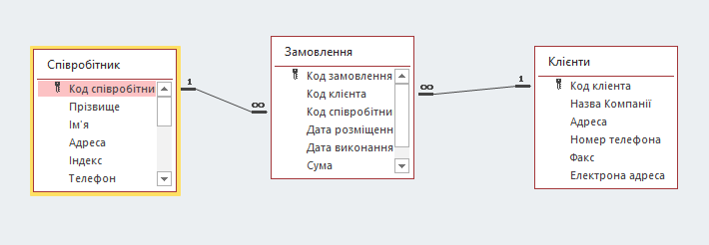

1. Скріншот програми - СУБД MS Access
2. Скріншоти таблиць у режимі конструктора

Таблиця “Співробітники”

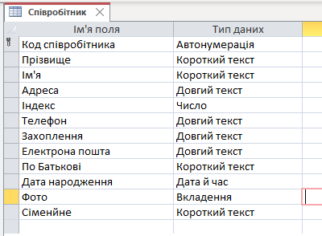

Таблиця “Клієнти”

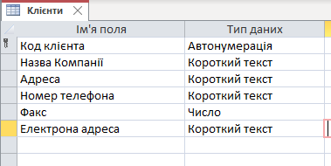

Таблиця “Замовлення”

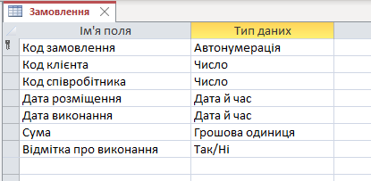

1. Скріншоти таблиць у режимі роботи

Таблиця “Співробітники”

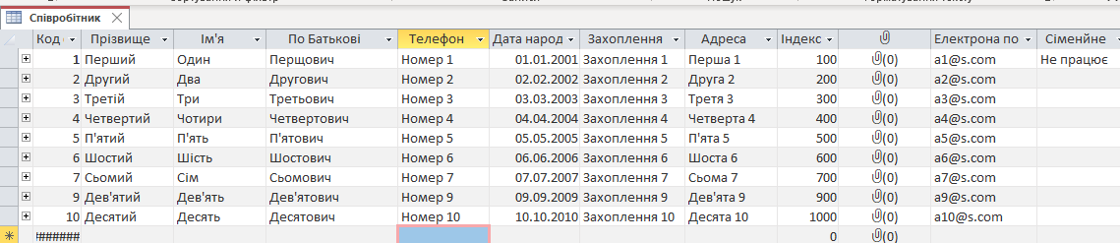

Таблиця “Клієнти”

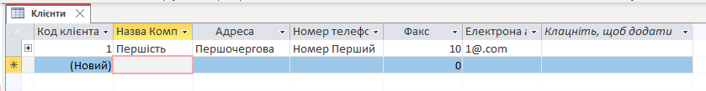

Таблиця “Замовлення”

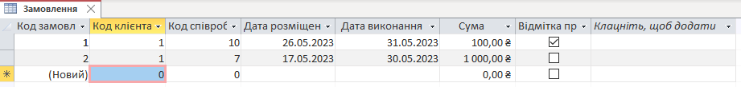

8. Короткі висновки

У цій роботі було надано загальну інформацію про СУБД MS Access, основні методи та прийоми створення таблиць, а також про типи даних, обмеження та формати даних. Було створено таблиці та встановлено зв'язки між ними, включно з умовами цілісності даних.

9. Перелік використаних джерел

* <https://studfile.net/preview/2398467/page:17/>
* <http://moodle.nati.org.ua/mod/book/view.php?id=12083&chapterid=4974>
* https://support.microsoft.com/uk-ua/office/%D0%B7%D0%B0%D0%B3%D0%B0%D0%BB%D1%8C%D0%BD%D1%96-%D0%B2%D1%96%D0%B4%D0%BE%D0%BC%D0%BE%D1%81%D1%82%D1%96-%D0%BF%D1%80%D0%BE-%D1%82%D0%B8%D0%BF%D0%B8-%D0%B4%D0%B0%D0%BD%D0%B8%D1%85-%D1%96-%D0%B2%D0%BB%D0%B0%D1%81%D1%82%D0%B8%D0%B2%D0%BE%D1%81%D1%82%D1%96-%D0%BF%D0%BE%D0%BB%D1%8F-30ad644f-946c-442e-8bd2-be067361987c